79 лет окончания Нюрнбергского процесса

9 октября в МКОУ Трясиновской СШ для учащихся 9-11 классов был проведён классный час «Память. Правда. Ответственность», приуроченный к 79-летию со дня окончания Нюрнбергского процесса.
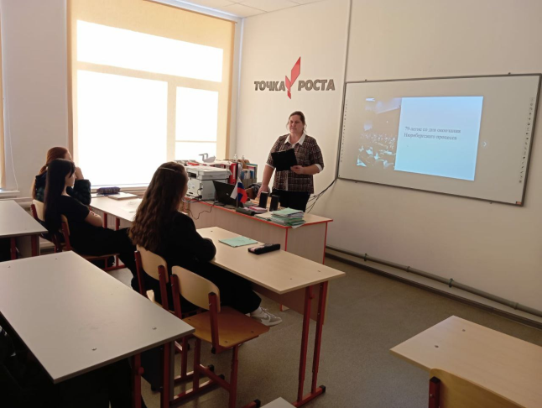 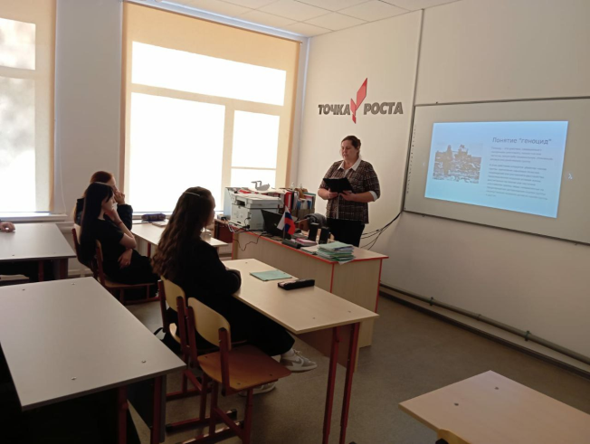
Нюрнбергский процесс - первый в истории международный суд, который признал геноцид преступлением. Он длился с 20 ноября 1945 по 1 октября 1946 года. Впервые на скамье подсудимых оказались не просто солдаты, а политики, военачальники, идеологи, которые планировали и отдавали приказы.
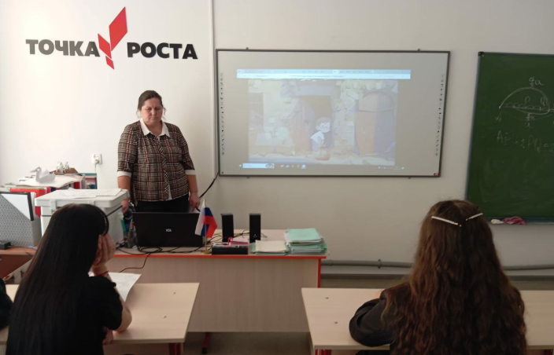 
Это был не просто суд над нацистскими преступниками, это был суд над целой идеологией ненависти и уничтожения.

Нюрнбергский процесс установил главный принцип: за преступления против человечности не бывает срока давности. Не бывает оправдания. Память о жертвах геноцида — это не только скорбь. Это наша ответственность: помнить правду, не давать пересматривать приговор Нюрнберга и делать все, чтобы идеология ненависти и вражды никогда больше не подняла голову.

